|  |  |
| --- | --- |
| Proposta de curso | |
| CIDADANIA DIGITAL | |
| A FORMA CONECTIVA DA COMUNICAÇÃO E A CRISE DA VISÃO SOCIAL DE MUNDO | |
|  | |

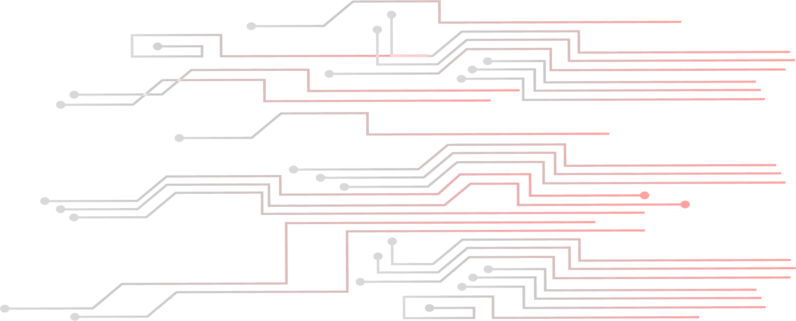

**CURSO DE EXTENSÃO UFG**

**CIDADANIA DIGITAL: A FORMA CONECTIVA DA COMUNICAÇÃO E A CRISE DA VISÃO SOCIAL DE MUNDO**

**Proposta enviada pelo Professor Massimo Di Felice**

LOCAL: FIC UFG

Público alvo: professores da UFG

Data: 26 a 29 de março

Obs: no dia 26 de março ocorrerá a aula inaugural dos cursos de graduação e pós, pela manhã, às 9h.

**Plano do curso para**

Objetivo

O objetivo do curso será apresentar o significado teórico, filosófico, antropológico e social das principais transformações tecno-comunicativas acontecidas nas ultimas gerações de redes conectivas. Estas últimas, mais que como veículos ou instrumentos, se apresentam como arquitetura de interação e como info-ecologia, capazes de alterar nossa condição e de nos proporcionar novos contextos habitativos. À luz de tal entendimento será possível identificar a qualidade da transformação em ato e a necessidade da superação da linguagem do Ocidente e de sua ecologia antinômica. A expectativa ao fim do curso será de oferecer instrumentos teóricos para a compreensão da qualidade não apenas social, mas também das transformações da cidadania em nossa época.

Programa

**Aula 1 (26 de março, período da tarde) + Debate: Redes digitais e significados da crise da linguagem do Ocidente**

Textos:

Di Felice M, Lemos R. **A vida em rede**. Campinas (SP): Papirus, 2015.

Di Felice M. **Do social para as redes**. Disponível em: <https://docs.wixstatic.com/ugd/e30c33_f9f15f385c90401f9873fe2fef84330f.pdf>.

**Redes digitais e significados da crise do Ocidente**. Entrevista com Prof. Dr. Massimo di Felice. In: Revista Paulus Fapcom, n.1, 2017. Disponível em: <http://fapcom.edu.br/revista-paulus/index.php/revista-paulus/article/view/14/14>.

Di Felice M. Redes sociais digitais, epistemologias reticulares e a crise do antropomorfismo social em Revista USP N.92 disponível em:

<https://docs.wixstatic.com/ugd/e30c33_e9bf2bf59e6b4f84a403470a5fab1373.pdf>

Di Felice M. **Paisagens pós-urbanas**: o fim da experiência urbana e as formas comunicativas do habitar. São Paulo: Annablume, 2009.

**Aula 2 (27 de março) + Debate: Net-ativismo e as três ecologias comunicativas de interação**

Aula a partir dos textos:

Di Felice M. **Net-ativismo**: da ação social para o ato conectivo. São Paulo: Paulus, 2017.

Revistas:

1. Matrizes

Di Felice M. **Ser redes**: o formismo digital dos movimentos net-ativistas. Disponível em: <https://docs.wixstatic.com/ugd/e30c33_3534c23c3dc64ddfb54f1ea7ab0208fb.pdf>.

2. Humanitas Unisinos Entrevistas especiais

**Pensamento em rede**. Net-ativismo e lógica conectiva nas configurações da pós-política. Entrevista especial com Massimo Di Felice. Disponível em: <http://www.ihu.unisinos.br/531419-pensamento-em-rede-net-ativismo-e-logica-cognitiva-nas-configuracoes-da-pos-politica-entrevista-especial-com-massimo-di-felice>.

**Net-ativismo**. De uma política antropocêntrica para uma lógica virtual plural. Entrevista especial com Massimo Di Felice. Disponível em: <http://www.ihu.unisinos.br/entrevistas/526102-de-uma-politica-antropocentrica-para-uma-logica-virtual-plural-entrevista-especial-com-massimo-di-felice>.

**Dia 28 de março**

**Espaço pra leitura e atividades**

**Aula 3 (29 de março) + Debate: A cidadania digital**

Textos:

Di Felice M. **O comum digital**. Disponível em: <http://www.vidapastoral.com.br/artigos/pastoral-e-comunicacao/o-comum-digital-as-dimensoes-conectivas-e-o-surgimento-de-um-novo-comunitarismo/>.

Di Felice M. **Manifesto para a cidadania digital** (em prelo)

Revista Humanitas Unisinos

**Pós-complexidade**: as redes digitais vistas a partir de uma perspectiva reticular. Entrevista especial com Massimo Di Felice. Disponível em: <http://www.ihu.unisinos.br/500515-pos-complexidade-as-redes-digitais-vistas-a-partir-de-uma-perspectiva-reticular-entrevista-especial-com-massimo-di-felice>.

**Net-ativismo** As transformações das relações sociais em tempos de net-ativismo Entrevista especial com Massimo Di Felice. Disponível em:

[**http://www.ihu.unisinos.br/575807-as-transformacoes-das-relacoes-sociais-em-tempos-de-net-ativismo-entrevista-especial-com-massimo-di-felice**](http://www.ihu.unisinos.br/575807-as-transformacoes-das-relacoes-sociais-em-tempos-de-net-ativismo-entrevista-especial-com-massimo-di-felice)

Bibliografia Complementar

DI FELICE, M.. Net-ativismo: da ação social ao ato conectivo. 1. ed. São Paulo: Paulus, 2017. v. 1. 288p .

DI FELICE, M.; PEREIRA, Eliete da Silva (Org.) ; ROZA, E. (Org.) . Net-ativismo: redes digitais e novas práticas de participação. 1. ed. Campinas: Papirus, 2017. v. 1. 303p .

DI FELICE, M.; PEREIRA, Eliete da Silva (Org.) . Redes e ecologias comunicativas indígenas: as contribuições dos povos originários à teoria da comunicação. 1. ed. São Paulo: Paulus, 2017. v. 1. 200p .

DI FELICE, M.; TORRES, J. C. ; YANAZE, L. K. H. . Redes digitais e sustentabilidade - as interações com o meio ambiente na era da informação. 1. ed. São Paulo: Annablume, 2012. v. 1. 219p .

DI FELICE, M.; PIREDDU, M (Org.) . Pós-Humanismo: as relações entre o humano e a técnica na época das redes. 1. ed. São Caetano do Sul: Difusão Editora, 2010. v. 1. 344p .

DI FELICE, M.. Paisagens pós-urbanas: o fim da experiência urbana e as formas comunicativas do habitar. 1. ed. São Paulo: Annablume, 2009. v. 1. 307p .

DI FELICE, M.. Do público para as redes. 1. ed. São Caetano do Sul: Difusão, 2008. v. 1. 336p .

DI FELICE, M.; MARCOS, B. (Org.) . Votan Zapata, A Marcha Indígena e a Sublevação Temporária. São Paulo: Xama, 2002. v. 1.

DI FELICE, M.. Coleção Pós-Polis, Pensamento Indígena Contemporâneo e Novas Formas de Conflitualidade Social. São Paulo: Editora Xamã, 2002.

DI FELICE, M.; MUÑOZ, C. (Org.) . A Revolução Invencível: escritos e comunicados do Exército Zapatista de Liberação Nacional. São Paulo: Boitempo, 1998.

DI FELICE, M.. Coleção de livros: Variazioni - da educação à mundialidade. Roma: Edizione Lavoro, 1995. v. 1.